2º ANO
ATIVIDADES PARA 19 A 23 DE JULHO DE 2021
DIA DA SEMANA | ROTINA DIÁRIA  DESCRIÇÃO DAS ATIVIDADES
Segunda-feira  Data: 19/07/2021 |  | Leitura diária: “A ilha dos sentimentos” – Disponível no canal do YouTube pelo link: https://youtu.be/-5L51NUcgac  Atividade do dia: Quais sentimentos você tem em seu coração? Coloque-os na árvore dos sentimentos.  Arte: Que tal fazer uma atividade de arte e exercitar a criatividade? Dê uma olhadinha na atividade de Arte em nosso PORTAL.
Terça-feira  Data: 20/07/2021 |  | Leitura diária: “Peteca de jornal (Brincando de fazer brinquedo)” – Disponível no canal do youtube pelo link: https://youtu.be/QaYkJvP4Zz0  Atividade do dia: Vamos chamar nossa família e passar bons momentos com eles brincando de peteca.  Educação Física: Que tal se exercitar um pouquinho? Dê uma olhadinha no PORTAL, na atividade preparada pelo professor de Educação Física!
Quarta-feira  Data: 21/07/2021 |  | Leitura diária: “Como eu me sinto”– Disponível no canal do youtube pelo link: https://youtu.be/JZV7l9z6Aw4  Atividade do dia: Complete a figura com a expressão que representa seu sentimento hoje.  Inglês: Hoje é dia de aprender uma nova língua: vamos estudar Inglês! Dê uma olhadinha na atividade TEMA: TRAFFIC (Trânsito) página 39, que a teacher preparou para você!
Quinta-feira  22/07/2021 |  | Leitura diária: “Jogos de bate-mão” – Disponível no canal do youtube pelo link: https://youtu.be/HQ6oSM5Qyjg  Atividade do dia: Vamos exercitar a matemática de forma divertida com o jogo dos palitinhos.
Sexta-feira  Data: 23/07/2021 |  | Leitura diária: “ Tchutchuê!”– Disponível no canal do youtube pelo link: https://youtu.be/AMrn2ERvGkY  Atividade do dia: Vamos nos divertir dançando?

ATIVIDADE PARA SEGUNDA-FEIRA, 19/07
ESCREVA NOS CORAÇÕES ALGUNS SENTIMENTOS BONS QUE PODEMOS CULTIVAR PELAS PESSOAS E DÊ UM COLORIDO BEM BONITO:
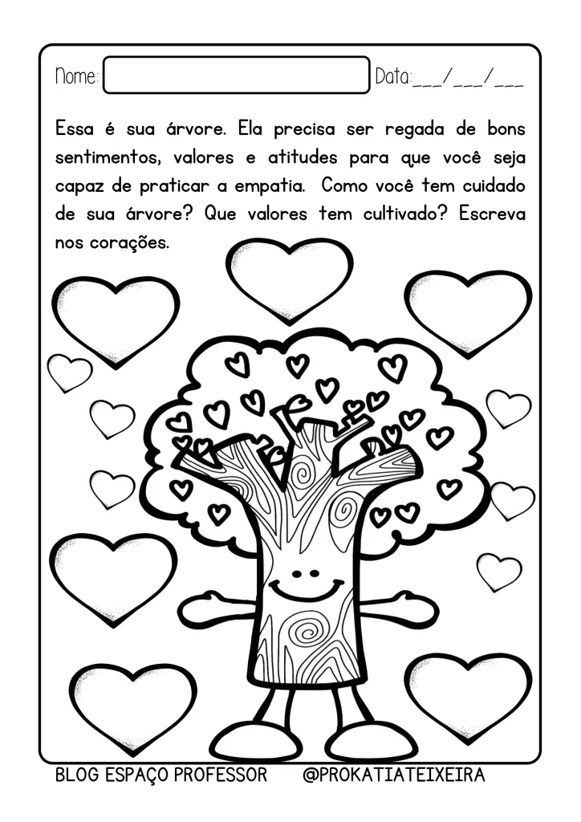

ATIVIDADE PARA TERÇA-FEIRA, 20/07

CHAME SUA FAMÍLIA PARA FABRICAR E BRINCAR DE PETECA. FILME OU FOTOGRAFE A ATIVIDADE E MANDE PARA SUA PROFESSORA.
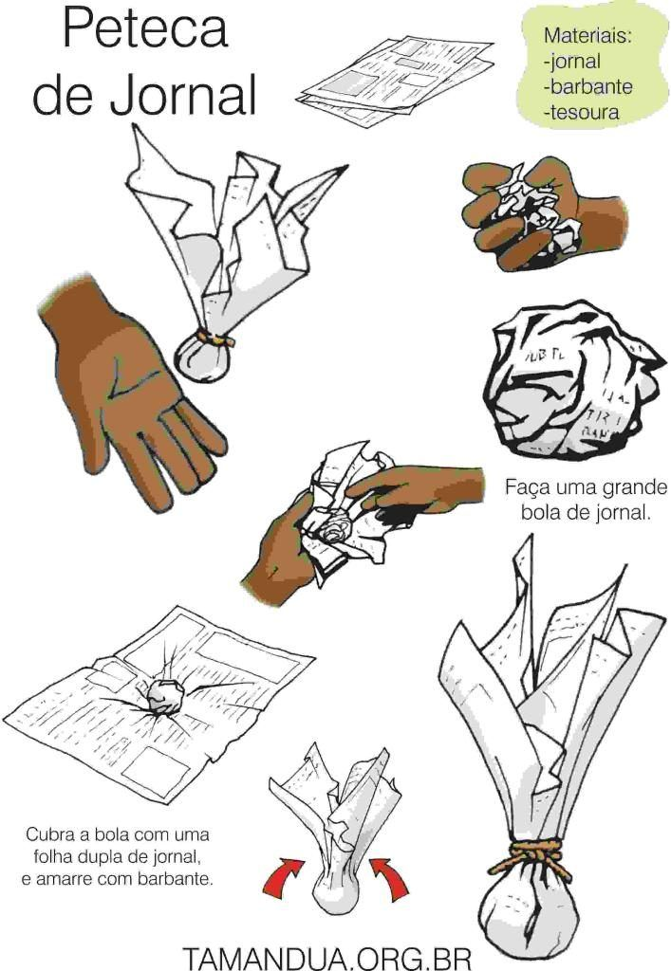
ATIVIDADE PARA QUARTA-FEIRA, 21/07
COMO VOCÊ ESTÁ SE SENTINDO HOJE?? COMPLETE A FIGURA COM A EXPRESSÃO QUE REPRESENTA SEU SENTIMENTO:
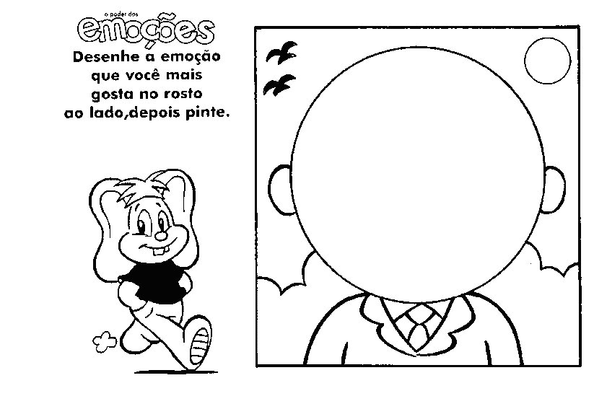

ATIVIDADE PARA QUINTA-FEIRA, 22/07
VOCÊ JÁ BRINCOU DE PALITINHOS?? ASSISTA O VIDEO AQUI: https://youtu.be/HQ6oSM5Qyjg CHAME SUA FAMÍLIA E BOA DIVERSÃO!
ESTA BRINCADEIRA FUNCIONA DA SEGUINTE MANEIRA: CADA PARTICIPANTE PEGA UM PALITO DE DENTE E QUEBRA EM TRÊS PEDACINHOS. O OBJETIVO É PEGAR OS PALITINHOS, ESCONDER E TENTAR ADIVINHAR QUANTOS PALITINHOS TEM NO TOTAL NAS MÃOS DE TODOS OS PARTICIPANTES, QUEM ACERTAR TIRA UM PALITO DO JOGO.
NÃO HÁ LIMITES DE PESSOAS PARA ESSA BRINCADEIRA. FILME OU FOTOGRAFE A DIVERSÃO E MANDE PARA SUA PROFESSORA!!

ATIVIDADE PARA SEXTA-FEIRA, 23/07

HOJE É DIA DE ALEGRIA!! REÚNA SUA FAMÍLIA E VAMOS DANÇAR O TCHUTCHUÊ!
NÃO ESQUEÇA DE SE HIDRATAR ANTES E DEPOIS DE QUALQUER ATIVIDADE FÍSICA!

VOCÊ PODE FILMAR OU FOTOGRAFAR A BRINCADEIRA E MANDAR PARA A SUA PROFESSORA!!
TCHUTCHUÊ! https://youtu.be/AMrn2ERvGkY

